升天日崇拜禮儀
[第一式]
牧師主禮適用

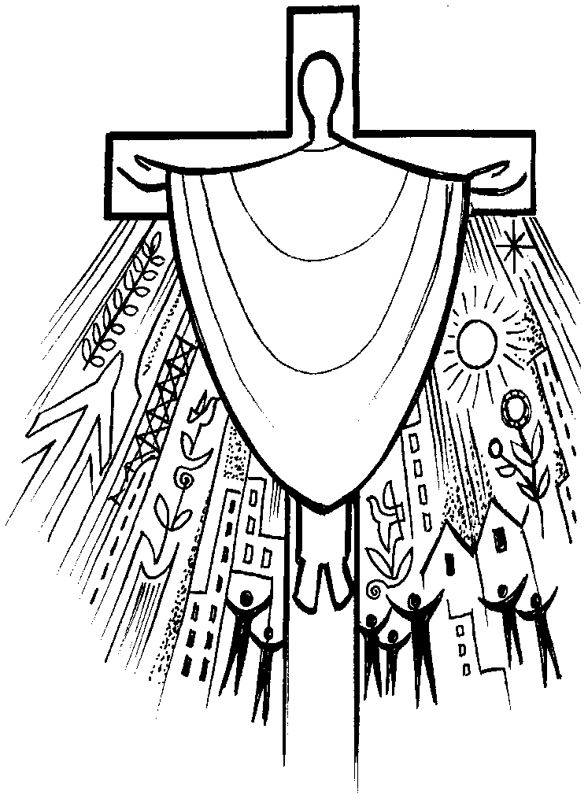

修訂本
二○一八年三月
始禮聖詩
全體站立，唱詩時主禮行列步進禮堂。
進堂行列次序建議：
十架員 [如有者，可由學生擔任]
學校詩班 [如有者]
讀經員 [學生]
代禱員 [老師及學生]
講員 [如講員並非由主禮牧師擔任]
校長
牧師 [主禮]
問安
全體站立。
主禮 哈利路亞！我們的救主耶穌基督已經升到諸天之上，回到上帝榮耀的國度裏。
會眾 哈利路亞！他坐在上帝寶座的右邊作王了！
主禮 願主的平安常與你們同在。
會眾 也與你同在。
各人向身邊的同學和老師以握手互祝平安，也向對方說一句：「平安」。
主禮 各位同學，今天是教會慶祝基督榮耀升天，進入上帝光榮的國度裏日子。
耶穌復活後都一直與他的門徒同在，共有四十天。在這些日子裏，耶穌將有關上帝救贖的計劃，逐一向門徒講說。他們聽到後，心裏都火熱起來。後來他們都依從基督的吩咐，往普天下傳福音去，建立教會，就是基督信仰的羣體。
讓我們也藉著今天的聚會，認識基督的大使命，使我們生活得更有目標，更有意義。
祝文
全體仍然站立。
主禮 我們要祈禱。
全能的上帝，你當受頌揚的聖子，我們的救主耶穌基督已經升到諸天之上，因此他貫乎萬有：求你施憐憫，賜給我們信心，使我們知道，依照他的應許，他在地上和教會同在，直到世界的末了；藉賴我們的主耶穌基督，聖子和聖父，聖靈，惟一上帝，一同永生，一同掌權，同享尊榮，永世無盡。
會眾 阿們。
全體坐下。
經課一 (主被接上升)
全體坐下。
讀經員 經課選自使徒行傳1章6-11節。
門徒聚集的時候，問耶穌說：「主啊，你復興以色列國就在這時候嗎？」耶穌對他們說：「父憑著自己的權柄所定時候、日期，不是你們可以知道的。但聖靈降臨在你們身上，你們就必得著能力，並要在耶路撒冷、猶太全地，和撒瑪利亞，直到地極，作我的見證。」說了這話，他們正看的時候，他就被取上升，有一朵雲彩把他接去，便看不見他了。當他往上去，他們定睛望天的時候，忽然有兩個人身穿白衣，站在旁邊，說：「加利利人哪，你們為甚麼站著望天呢？這離開你們被接升天的耶穌，你們見他怎樣往天上去，他還要怎樣來。」
讀經後，
讀經員 這是上主的道。
會眾 感謝上主。

聖詩
應選擇與基督升天有關的聖詩。
如學校詩班獻唱，歌曲內容亦應與基督升天有關。
也可以不唱詩，第一次經課後便直接宣讀第二次經課。
經課二 (門徒奉差遣)
全體站立。
也可選讀路加福音24:44-53或約翰福音15:1-8。
讀經員 經課選自馬太福音28章16-20節。
十一個門徒往加利利去，到了耶穌約定的山上。他們見了耶穌就拜他，然而還有人疑惑。耶穌進前來，對他們說：「天上地下所有的權柄都賜給我了。所以，你們要去，使萬民作我的門徒，奉父、子、聖靈的名給他們施洗。凡我所吩咐你們的，都教訓他們遵守，我就常與你們同在，直到世界的末了。」
讀經後，
讀經員 這是上主的道。
會眾 感謝上主。
講道
講道後可唱聖詩，或學校詩班獻唱。
如不選擇唱詩，可直接進入祈禱部分。

祈禱
全體站立。
啟 主啊，你是世界的光：願你照耀我們，啟發我們，引導我們走在正義和真理的路上。
應 如此，我們就不會迷失方向。
啟 主啊，你是死而復生，帶給人類希望的救主：求你使我們不會因困難而退縮，不會因挫折而沮喪。
應 如此，我們的生命就常存著希望。
啟 主啊，你曾說過：「你們祈求，就給你們；尋找，就尋見；叩門，就給你們開門。」求你因我們對你的渴慕，又因你愛我們的緣故，叫我們能尋見你。
應 如此，我們就能遠離罪惡，心裏再沒有詭詐。
啟 主啊，你曾教導我們要盡心、盡性、盡意、盡力，愛主，我們的上帝，又要愛人如己：求你使我們能效法你，不求他人服侍，而是樂於服侍他人。
應 如此，我們就能實踐基督的使命，作真實無偽的人。
主禮 耶穌基督，你帶著天父在你身上的使命，甘自卑微，降生在伯利恆的馬槽裏。為要贖回世人的罪，你走上了苦難的路，並死在十字架上；但你從死裏復活，如今已升至高天，在主上帝榮耀的國度裏。
求你常與我們同在，使我們無論何時何地，都能靠賴你的力量，戰勝一切艱難與危險。這都是靠著死而復活，榮升至高處的救主耶穌基督而求。
會眾 阿們。

祝福
主禮 我們的君王基督，使你們既忠心又堅強，遵行他的旨意，如此，你們就可以與他在榮耀裏一起掌權。又願全能的上帝，聖父、聖子、聖靈，祝福你們，保護你們，直到永遠。
會眾 阿們。
如有宣佈，可在祝福後進行。
主禮行列在殿樂聲中步離禮堂。
退堂時，全體站立。

